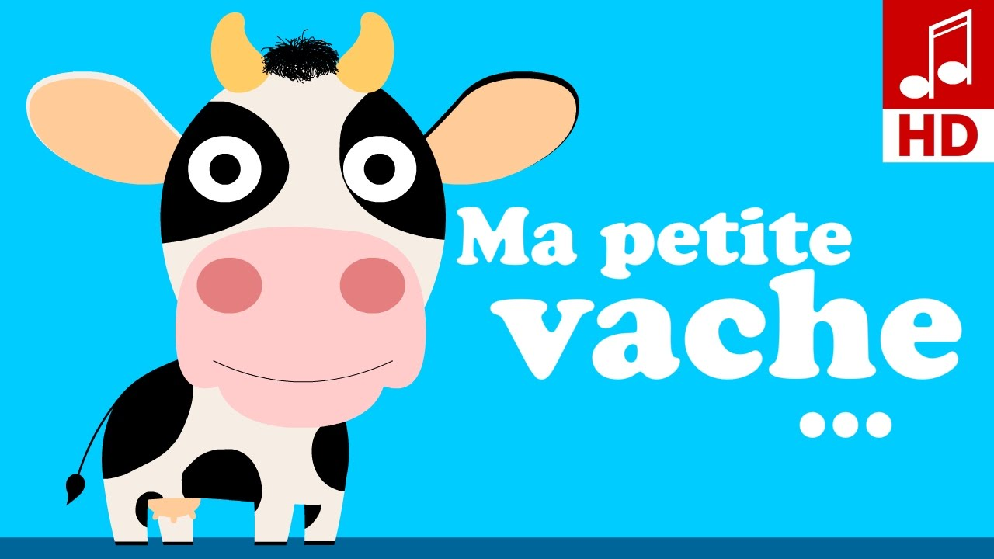

1234  Ma p'tite vache a mal aux pattes  56789  Tirons-lui la queue  elle ira mieux | 1234  ma p'tite vache est sur ses pattes  56789  Je lui tire la queue  Elle va déjà mieux | 1234  Ma p'tite vache va beaucoup mieux  56789  on entend à qui mieux mieux  de jolis meuh meuh

